Av. BLANCO ENCALADA 1727 departamento #805 santiago.
celular 77905743 • Mail: riquelmegerson@gmail.com
Gerson Octavio Riquelme Pezo

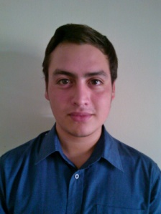

Información personal
E Estado civil: Soltero sin hijos
N Nacionalidad: Chileno
Rut: 18643778-0
Edad:21
Año de nacimiento: 11/11/1993
Enseñanza Básica
2000 – 2007 Colegio Unión Nacional Árabe D-199.
Enseñanza media
2008 – 2011 Colegio Alexander Fleming, Las Condes.
Otros estudios
2012 Fonoaudiología, Universidad Autónoma.
2013 (Marzo-Junio) Fonoaudiología, Universidad Autónoma.
2015 Administración de Recursos Humanos Santo Tomás (vespertino)
Experiencia laboral
2010 (Enero- Febrero) Vendedor feria artesanal, Santa Lucía.(Part-time).
2011 (Enero-Febrero) Despachador Pastelería Austriaca CORY, Alto Las Condes. (Part-time).
2013 (Enero) Operador Fábrica CALAF, Empresa B&V. (Full-time)
2013 (Febrero-Marzo) Maquinista Fábrica CALAF, Empresa B&V.
2014 (enero-febrero) .Vendedor tienda TOP Underwear, Apumanque.
2014 (marzo-mayo) Administrativo control de visado,Grupo Siglo.
2014(junio-agosto) Asistente reclutamiento, Grupo siglo.
2014-2015(noviembre- septiembre) Asistente Farmacia Ahumada
2016 Analista de Facturación, Vendomatica S.a

